JVM

虚拟机client和server的区别
目前java虚拟机中有Client和Server模式，使用-Client和-Server参数可以进行设置，如果没有设置虚拟机会根据当前计算机系统环境自动选择运行模式。
如果要查看虚拟机的当前模式可以使用-version参数。
与client模式相比，server模式的启动比较慢，因为server模式会尝试收集更多的系统性能信息，使用更复杂的优化算法对程序进行优化。因此当系统完全启动并进入运行稳定期后，server模式的执行速度会远远快于client模式，所以在对于后台长期运行的系统，使用-server参数启动对系统的整体性能可以有不小的帮助，但对于用户界面程序，运行时间不长，又追求启动速度建议使用-client模式启动。JVM在client模式默认-Xms是1M，-Xmx是64M；JVM在Server模式默认-Xms是128M，-Xmx是1024M。

如何实现自定义类加载器？findClass与loadClass的区别
双亲委派模型的工作过程如下：
（1）当前类加载器从自己已经加载的类中查询是否此类已经加载，如果已经加载则直接返回原来已经加载的类。
（2）如果没有找到，就去委托父类加载器去加载（如代码c = parent.loadClass(name, false)所示）。父类加载器也会采用同样的策略，查看自己已经加载过的类中是否包含这个类，有就返回，没有就委托父类的父类去加载，一直到启动类加载器。因为如果父加载器为空了，就代表使用启动类加载器作为父加载器去加载。
（3）如果启动类加载器加载失败（例如在$JAVA_HOME/jre/lib里未查找到该class），会使用拓展类加载器来尝试加载，继续失败则会使用AppClassLoader来加载，继续失败则会抛出一个异常ClassNotFoundException，然后再调用当前加载器的findClass()方法进行加载。
双亲委派模型的好处：
（1）主要是为了安全性，避免用户自己编写的类动态替换 Java的一些核心类，比如 String。
（2）同时也避免了类的重复加载，因为 JVM中区分不同类，不仅仅是根据类名，相同的 class文件被不同的 ClassLoader加载就是不同的两个类。
2. 自定义类加载器
（1）从上面源码看出，调用loadClass时会先根据委派模型在父加载器中加载，如果加载失败，则会调用当前加载器的findClass来完成加载。
（2）因此我们自定义的类加载器只需要继承ClassLoader，并覆盖findClass方法，下面是一个实际例子，在该例中我们用自定义的类加载器去加载我们事先准备好的class文件。
3.findClass与loadClass的区别
自定义的方法不想违背双亲委派模型，则只需要重写findclass方法即可，如果想违背双亲委派模型，则还需要重写loadclass方法。

Java虚拟机怎么识别是符合标准的class文件
什么是Class文件检验器?
Class文件检验器保证装载的class文件内容有正确的内部结构，并且这些class文件相互间协调一致。如果class文件检验器在class文件中发现了问题,它将抛出异常。
所以，所有的Java虚拟机的实现必须有一个class文件检验器，文件检验器可以调用class文件以确保这些定义的类型可以安全的使用。
执行流程
第一趟扫描：类被装载时，检查这个class文件的内部结构,以保证它可以被安全地编译。
第二趟扫描：连接过程中，数据类型的语义检查。遵从java语言定义，包括字节码完整性。
第三趟扫描：连接过程中，字节码验证。遵从java语言定义，包括字节码完整性。
第四趟扫描:进行动态连接解析符号引用时进行，class文件检验器确认被引用的类、字段以及方法确实存在。
在解析时，虚拟机执行两个基本任务
1)查找被引用的类(如果有必要的话就装载它)。
2)将符号引用替换为直接引用(例如一个指向类、字段或方法的指针或偏移量)。
虚拟机必须记住这个直接引用,这样当它再次遇到相同的引用的,它就可以立即使用这个直接引用，而不必花时间再次解析这个符号。当这个引用是非法引用时—–例如，这个类不能被装载，或者这个类的确存在，但是不包含被引用的字段或方法—–Java虚拟机将抛出一个NoSuchMethodError。

常见异常（classnotfoundexception和NoSuchMethodException）
classnotfoundexception 知道吗？遇到场景是什么？怎么解决的？
ClassNotFoundException的产生原因：
Java支持使用Class.forName方法来动态地加载类，任意一个类的类名如果被作为参数传递给这个方法都将导致该类被加载到JVM内存中，如果这个类在类路径中没有被找到，那么此时就会在运行时抛出ClassNotFoundException异常。
Class.forName，ClassLoader.loadClass、ClassLOader.findSystemClass在动态加载类到内存中的时候也可能会抛出这个异常。
解决方案
1》，首先检查一下你的环境变量classpath的配置，看一看所需要的支持类库是否放在类路径里面。
2》，是否使用了重复的类库，且版本不一致，导致低版本被优先使用
3》，类名错了，在调用class类中的forname方法时会出异常，很明显，我的是在调用classloader的loadclass方法时出错
4》，没有导入纯Java驱动包
5》，清单配置文件中是否activity的路径错误，activity名字是否错误

NoSuchMethodException遇到过吗？
Java反射NoSuchMethodException问题
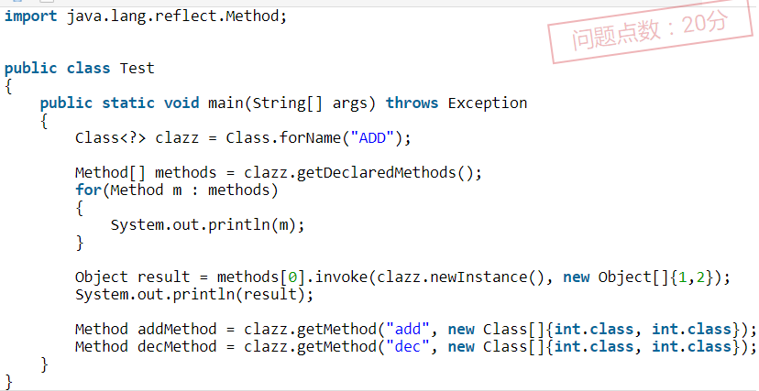
结果：
int ADD.dec(int,int)
int ADD.add(int,int)
-1
Exception in thread "main" java.lang.NoSuchMethodException: ADD.add(int, int)
at java.lang.Class.getMethod(Unknown Source)
at test.main(test.java:16)
ADD方法的访问权限不是public的，所以getMethod获取不到，看看API上面对方法的介绍吧
getDeclaredMethod：获取class声明的所有方法，
getMethod：只能获取为public的方法

5.CPU使用率100%怎么分析解决； OOM
1、确定Java应用进程编号
使用 jps 或 ps -ef|grep java 命令确定想要分析的应用的进程编号
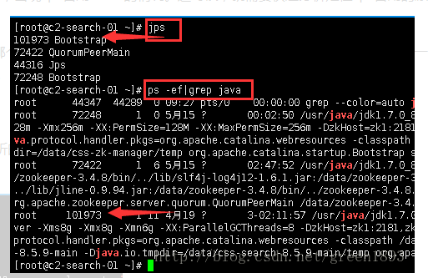
2、查看Java应用中线程CPU占比
使用top -p 101973 -H 命令查看指定进程下的线程cpu占用比例，分析是具体哪个线程占用率过高，其中 101973 就是通过第一步确定下来的进程编号
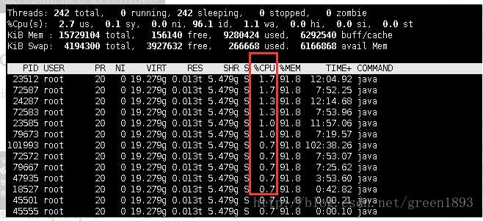
3、查看线程信息
从中选择占比较高的线程的编号（PID），并将该PID转换为16进制。通过jstack 101973 |grep -A 10 0x5bd8
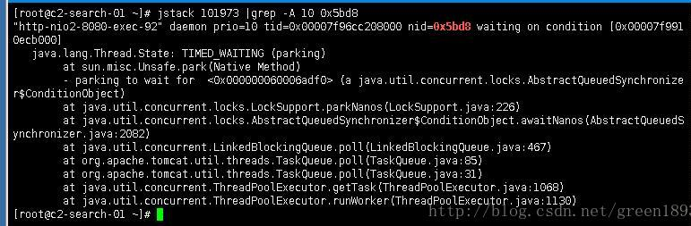

通过该命令可以分析出线程的具体信息，再通过相应的解决方法来解决cpu占用过高的问题。

数据库

mysql的主从复制（备份）

复制的原理：
Mysql中有一种日志叫做bin日志（二进制日志）。这个日志会记录下所有修改了数据库的SQL语句（insert,update,delete,等等）。 主从复制的原理其实就是把主服务器上的bin日志复制到从服务器上执行一遍，这样从服务器上的数据就和主服务器上的数据相同了。

复制的过程：
1.主节点必须启用二进制日志，记录任何修改数据库数据的事件。
2.从节点开启一个线程（I/O Thread)把自己扮演成mysql的客户端，通过mysql协议，请求主节点的二进制日志文件中的事。。
3.主节点启动一个线程（dump Thread），检查自己二进制日志中的事件，跟对方请求的位置对比，如果不带请求位置参数，则主节点就会从第一个日志文件中的第一个事件一个一个发送给从节点（发送的是副本）。
4.从节点接收到主节点发送过来的数据把它放置到中继日志（Relay log）文件中。并记录该次请求到主节点的具哪个二进制日志文件的哪个位置。
5.从节点启动另外一个线程（sql Thread ），把replaylog中的事件读取出来，并在本地再执行一次。
MySQL支持的复制类型
1）基于语句的复制statement： 在主服务器上执行的SQL语句，在从服务器上执行同样的语句。MySQL默认采用基于语句的复制，效率比较高。一旦发现没法精确复制时，会自动选着基于行的复制。
2）基于行的复制row：把改变的内容复制过去，而不是把命令在从服务器上执行一遍. 从mysql5.0开始支持
3）混合类型的复制mixed: 默认采用基于语句的复制，一旦发现基于语句的无法精确的复制时，就会采用基于行的复制。

复制中线程的作用：
从节点：
I/O Thread:从Master请求二进制日志事件，并保存于中继日志中。
Sql Thread:从中继日志中读取日志事件，在本地完成重放。
主节点：
Dump Thread:为每个Slave的I/O Thread启动一个dump线程，用于向从节点发送二进制事件。
思考：从节点需要建立二进制日志文件吗？
看情况，如果从节点需要作为其他节点的主节点时，是需要开启二进制日志文件的。这种情况叫做级联复制。如果只是作为从节点，则不需要创建二进制文件。

Mysql复制特点：
异步复制：主节点中一个用户请求一个写操作时，主接点不需要把写的数据在本地操作完成同时发送给从服务器并等待从服务器反馈写入完成，在响应用户，主机点只需要把写入操作在本地完成，就响应用户。但是，从节点中的数据有可能会落后主服务。
主从数据不一致。

主从复制配置过程：

主节点：
- 启用二进制日志。
- 为当前节点设置一个全局唯一的server_id。
- 创建有复制权限的用户账号 REPLIACTION SLAVE ,REPLIATION CLIENT。

从节点：
- 启动中继日志。
- 为当前节点设置一个全局唯一的server_id。
- 使用有复制权限的用户账号连接至主节点，并启动复制线程。

好处：
1.通过增加从服务器来提高数据库的性能，在主服务器上执行写入和更新，在从服务器上向外提供读功能，实现读写分离。
2.提高数据安全-因为数据已复制到从服务器，从服务器可以终止复制进程，所以，可以在从服务器上备份而不破坏主服务器相应数据。
3.在主服务器上生成实时数据，而在从服务器上分析这些数据，从而提高主服务器的性能。

mysql的分布式事务
分布式事务：分布式事务的参与者、资源管理器（数据库RM）、事务管理器（TM）等位于不用的节点上，这些不同的节点相互协作共同完成一个具有逻辑完整性的事务。
用于执行分布式事务的过程使用两阶段提交，发生时间在由分布式事务的各个分支需要进行的行动已经被执行之后。
第一阶段，TM告知分支事务预备好提交，用于管理分支RM会记录分支行动，分支会指示是否可以提交，这个指示会用在第二个阶段。
第二阶段，TM告知RMs是否提交或回滚。所有分支指示可以提交，则所有分支被告知提交，有任何分支指示不能提交则所有分支被告知回滚。
//详细的过程如下：
a)Master执行提交语句时，事务被发送到slave，slave开始准备事务的提交。
b)每个slave都要准备事务，然后向master发送OK(或ABORT)消息，表明事务已经准备好（或者无法准备该事务）。
c)Master等待所有Slave发送OK或ABORT消息
如果Master收到所有 Slave的OK消息，它就会向所有Slave发送提交消息，告诉Slave提交该事务；
如果Master收到来自任何一个Slave的ABORT消息，它就向所有 Slave发送ABORT消息，告诉Slave去中止事务。
e)每个Slave等待来自Master的OK或ABORT消息。
如果Slave收到提交请求，它们就会提交事务，并向Master发送事务已提交 的确认；
如果Slave收到取消请求,它们就会撤销所有改变并释放所占有的资源，从而中止事务，然后向Masterv送事务已中止的确认。
f) 当Master收到来自所有Slave的确认后，就会报告该事务被提交（或中止），然后继续进行下一个事务处理。

分布式锁
1.借助数据库来实现，新建一张锁表
操作前向表添加一条锁记录（锁id建立唯一索引），成功添加者获得锁权限，处理完后删除锁记录来释放锁，这种方法弊端较多，当然也都有应对措施，比如但节点故障问题，解锁失败会死锁问题，对应的解决方案有数据库集群，定时间清理死锁数据，这里没有列全可以自己模拟体会。此种方式并不是主流的实现方式。当然也可以通过 for update的 排他锁来实现，这种方式就需要注意数据库必须是innodb的引擎。
2.基于缓存实现，如memcache 和 redis
memcache的add操作具有原子性，可以保证同一个key add操作只有一个成功，来获取锁权限，利用缓存的失效时间来解决死锁问题。相对于第一种方案，这种方案性能更好，而且操作更方便。
3.通过zookeeper实现，这个目前来说最主流的解决方案
原理简介，客户端会在zookeeper生成一个临时的目录节点，存储在一个序列中，每次节点序号最小的节点对应的客户端获得锁，处理完成后删除最小节点，而且可重复获取锁（通过判断序号是否和 最小的节点相同）。
分布式特点解决了单点故障问题，而且相对于前两种方式，这种方式可以实现阻塞分布式锁，和锁的重复获取问题。

mysql中SQL执行过程详解
1.客户端发送一条查询给服务器；
2.服务器先检查查询缓存，如果命中了缓存，则立刻返回存储在缓存中的结果。否则进入下一阶段。
3.服务器段进行SQL解析、预处理，在优化器生成对应的执行计划；
4.mysql根据优化器生成的执行计划，调用存储引擎的API来执行查询。
5.将结果返回给客户端。
具体的过程如下：
1、mysql客户端和服务器通讯
mysql客户端和服务器之间的通讯协议是“半双工”的，这意味着，在任何一个时刻，要么由服务器向客户端发送数据，要么由客户端向服务器发送数据，这两个动作不能同时发生。这种协议让mysql通信简单快速，但也限制了mysql。一个明显的限制是，这意味着没办法进行流量限制。一旦一端开始发生消息，另一端要接收完整个消息才能响应他。客户端用一个单独的数据包将查询传给服务器。一旦客户端发送了请求，他能做的事情就只是等待结果了。
2.查询缓存
在解析一个查询语句之前，如果查询缓存是打开的，那么mysql会优先检查这个查询是否命中查询缓存中的数据。这个检查是通过一个对大小写敏感的哈希查找实现的。查询和缓存中的查询即使只有一个字节不同，那也不会匹配缓存结果，这种情况下查询就会进入下一阶段的处理。
如果当前的查询恰好命中了查询缓存，那么在返回查询结果之前mysql会检查一次用户权限。这仍然是无须解析查询SQL语句的，因为在查询缓存中已经存放了当前 查询需要访问的表信息。如果权限没有问题，mysql会跳过所有其他阶段，直接从缓存中拿到结果并返回给客户端。这种情况下，查询不会被解析，不用生成执行计划，不会被执行。
3.查询优化处理
将一个SQL转换成一个执行计划，mysql在依照这个执行计划和存储引擎进行交互。这包含多个子阶段：解析SQL、预处理、优化SQL执行计划。这个过程中任何错误都可能终止查询。
- 语法解析器和预处理：首先mysql通过关键字将SQL语句进行解析，并生成一颗对应的“解析树”。mysql解析器将使用mysql语法规则验证和解析查询；预处理器则根据一些mysql规则进一步检查解析数是否合法。
- 查询优化器：当语法树被认为是合法的了，并且由优化器将其转化成执行计划。一条查询可以有很多种执行方式，最后都返回相同的结果。优化器的作用就是找到这其中最好的执行计划。
- 执行计划：mysql不会生成查询字节码来执行查询，mysql生成查询的一棵指令树，然后通过存储引擎执行完成这棵指令树并返回结果。最终的执行计划包含了重构查询的全部信息。
4.查询执行引擎
在解析和优化阶段，mysql将生成查询对应的执行计划，mysql的查询执行引擎则根据这个执行计划来完成整个查询。这里执行计划是一个数据结构，而不是和很多其他的关系型数据库那样对应的字节码。
6、返回结果给客户端
查询执行的最后一个阶段是将结果返回给客户端。即使查询不需要返回结果给客户端，mysql仍然会返回这个查询的一些信息，如该查询影响到的行数。如果查询可以被缓存，那么mysql在这个阶段也会将结果放到查询缓存中。

如何查看mysql的字段名
【INFORMATION_SCHEMA 数据库】 是MySQL自带的，它提供了访问数据库 元数据 的方式。在MySQL中，把【INFORMATION_SCHEMA】 看作是一个数据库，确切说是信息数据库。其中保存着关于MySQL服务器所维护的所有其他数据库的信息。如数据库名，数据库的表，表栏的数据类型与访问权限等。
所以查询字段名要从INFORMATION_SCHEMA 数据库进行查询。
select COLUMN_NAME from information_schema.COLUMNS where table_name = 'your_table_name' and table_schema = 'your_db_name';
table_schema指的是数据库的名字。

查询一个表的自增主键
select auto_increment from information_schema.`TABLES` where table_name=''tableName“ and TABLE_SCHEMA='databaseName'
- 如果我们定义了主键(PRIMARY KEY)，会选择主键作为聚集索引；
如果没有显式定义主键，则InnoDB会选择第一个不包含有NULL值的唯一索引作为主键索引；
如果也没有这样的唯一索引，则InnoDB会选择内置6字节长的ROWID作为隐含的聚集索引(ROWID随着行记录的写入而主键递增)。
2、数据记录本身被存于主索引（一颗B+Tree）的叶子节点上。这就要求同一个叶子节点内（大小为一个内存页或磁盘页）的各条数据记录按主键顺序存放，因此每当有一条新的记录插入时，MySQL会根据其主键将其插入适当的节点和位置，如果页面达到装载因子（InnoDB默认为15/16），则开辟一个新的页（节点）。
3、如果表使用自增主键，那么每次插入新的记录，记录就会顺序添加到当前索引节点的后续位置，当一页写满，就会自动开辟一个新的页。
4、如果使用非自增主键（如果身份证号或学号等），由于每次插入主键的值近似于随机，因此每次新纪录都要被插到现有索引页得中间某个位置，此时MySQL不得不为了将新记录插到合适位置而移动数据，甚至目标页面可能已经被回写到磁盘上而从缓存中清掉，此时又要从磁盘上读回来，这增加了很多开销，同时频繁的移动、分页操作造成了大量的碎片，得到了不够紧凑的索引结构，后续不得不通过OPTIMIZE TABLE来重建表并优化填充页面。
如果InnoDB表的数据写入顺序能和B+树索引的叶子节点顺序一致的话，这时候存取效率是最高的，也就是下面这几种情况的存取效率最高：
1、使用自增列(INT/BIGINT类型)做主键，这时候写入顺序是自增的，和B+数叶子节点分裂顺序一致；
2、该表不指定自增列做主键，同时也没有可以被选为主键的唯一索引(上面的条件)，这时候InnoDB会选择内置的ROWID作为主键，写入顺序和ROWID增长顺序一致。
缺点：
高并发工作负载，自增插入可能造成明显的争用，主键会成为“热点”，当多个插入发生在一个地方的时候，并发操作可能导致间隙锁的竞争。（适合小集群和单机版本的并发）
解决方法：用uuid做主键，牺牲性能。（大规模集群的并发）

连接和子查询哪个更快？
一般来说数据库查询最好不要用join查询，因为比较慢，但是与子查询相比，join的查询效率还是比子查询高的，个人建议，不要用子查询！
原因是从网上找到的，可以参考：因为使用子查询时，数据库还要建一张临时表，所以效率才会比左连接来得慢。
但是这个要看具体的dbms的数据统计情况，索引情况。
当然一般来说，建议能不用子查询的情况下，就不用的。

SQL语句
创建索引
- 普通索引 添加INDEX
ALTER TABLE `table_name` ADD INDEX index_name ( `column` )
下面演示下给user表的name字段添加一个索引
2.主键索引 添加PRIMARY KEY
ALTER TABLE `table_name` ADD PRIMARY KEY ( `column` )
3.唯一索引 添加UNIQUE
ALTER TABLE `table_name` ADD UNIQUE ( `column` )
4.全文索引 添加FULLTEXT
ALTER TABLE `table_name` ADD FULLTEXT ( `column`)
5.如何添加多列索引
ALTER TABLE `table_name` ADD INDEX index_name ( `column1`, `column2`, `column3` )
分页查询
查询第1条到第10条的数据的sql是
select * from table limit 0,10;
查询第一页的数据：
select * from table limit (1-1)*10,10;
查询第10条到第20条的数据的sql是
select * from table limit 10,20;
查询第二页的数据：
select * from table limit (2-1)*10,10;
查询第20条到第30条的数据的sql是：
select * from table limit 20,30;
查询第三页的数据：
select * from table limit (3-1)*10,10;

Groupby ----having
显示那些面积超过1000000的地区。
SELECT region, SUM(population), SUM(area)
FROM bbc
GROUP BY region
HAVING SUM(area)>1000000
AVG():求均值
Count()：计数求和
Max()：最大值
Min()：最小值
Sum()：对值进行求和

数据库的死锁
在MySQL中，行级锁并不是直接锁记录，而是锁索引。索引分为主键索引和非主键索引两种，如果一条sql语句操作了主键索引，MySQL就会锁定这条主键索引;如果一条语句操作了非主键索引，MySQL会先锁定该非主键索引，再锁定相关的主键索引。
在UPDATE、DELETE操作时，MySQL不仅锁定WHERE条件扫描过的所有索引记录，而且会锁定相邻的键值，即所谓的next-key locking。
例如，一个表db。tab_test，结构如下：
id：主键;
state：状态;
time：时间;
索引：idx_1(state，time)
原因分析：
当“update tab_test set state=1064,time=now() where state=1061 and time < date_sub(now(), INTERVAL 30 minute)”执行时，MySQL会使用idx_1索引，因此首先锁定相关的索引记录，因为idx_1是非主键索引，为执行该语句，MySQL还会锁定主键索引。
假设“update tab_test set state=1067,time=now () where id in (9921180)”几乎同时执行时，本语句首先锁定主键索引，由于需要更新state的值，所以还需要锁定idx_1的某些索引记录。
这样第一条语句锁定了idx_1的记录，等待主键索引，而第二条语句则锁定了主键索引记录，而等待idx_1的记录，这样死锁就产生了。
解决办法：
拆分第一条sql，先查出符合条件的主键值，再按照主键更新记录：
select id from tab_test where state=1061 and time < date_sub(now(), INTERVAL 30 minute);
update tab_test state=1064,time=now() where id in(......);

SQL注入
所谓SQL注入，就是通过把SQL命令插入到Web表单递交或输入域名或页面请求的查询字符串，最终达到欺骗服务器执行恶意的SQL命令，比如先前的很多影视网站泄露VIP会员密码大多就是通过WEB表单递交查询字符暴出的，这类表单特别容易受到SQL注入式攻击．
当应用程序使用输入内容来构造动态sql语句以访问数据库时，会发生sql注入攻击。

如何防止SQL注入
1.（简单又有效的方法）PreparedStatement
采用预编译语句集，它内置了处理SQL注入的能力，只要使用它的setXXX方法传值即可。
使用好处：
(1).代码的可读性和可维护性.
(2).PreparedStatement尽最大可能提高性能.
(3).最重要的一点是极大地提高了安全性.
原理：
sql注入只对sql语句的准备(编译)过程有破坏作用
而PreparedStatement已经准备好了,执行阶段只是把输入串作为数据处理,
而不再对sql语句进行解析,准备,因此也就避免了sql注入问题.
2.使用正则表达式过滤传入的参数
3.字符串过滤
4.jsp中调用该函数检查是否包函非法字符

联合索引在B+树上的结构
比方说联合索引 (col1, col2,col3)，我知道在逻辑上是先按照col1进行排序再按照col2进行排序最后再按照col3进行排序。因此如果是select * from table where col1 = 1 and col3 = 3的话，只有col1的索引部分能生效。但是其物理结构上这个联合索引是怎样存在的，我想不懂。
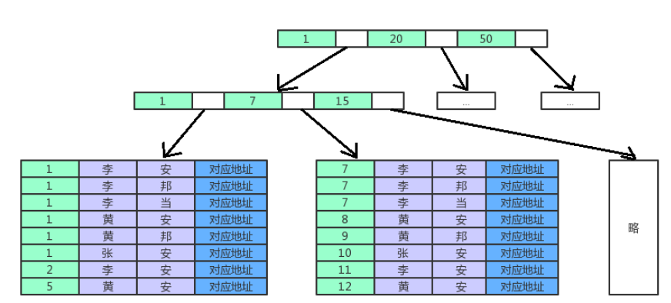
如果执行的是：
select * from STUDENT where 年龄=1 and 姓氏='李';
那么当执行查询的时候，索引是能生效的，从图中很直观的看出，age=1的是第一个叶子节点的前6条记录，在age=1的前提下，姓氏=’李’的是前3条。因此最终查询出来的是这三条，从而能获取到对应记录的地址。
因此我对联合索引结构的理解就是B+Tree是按照第一个关键字进行索引，然后在叶子节点上按照第一个关键字、第二个关键字、第三个关键字…进行排序。

java基础

对编译和链接的理解
（1）编译：由编译程序将用户的源代码编译成若干个目标模块。
（2）链接：由链接程序将编译后形成的一组目标模块以及它们所需要的库函数链接在一起，形成一个完整的载入模块。链接分三种：静态链接、载入时动态链接、运行时动态链接，现在流行的是运行时动态链接，这种不仅可以回忆程序的载入过程，而且节省了大量的内存空间。
编译和链接都是为将用户程序从硬盘上调入内存并将其转换为可执行程序服务的。用编译器时的compile就是在进行编译，link就是链接，运行程序时可以看到。

高并发

秒杀问题（如何设计高可用的系统）

1.秒杀场景的特点：
·同一时间同时进行抢购，网站瞬时访问流量激增。
·访问请求数量远远大于库存数量，但是只有少部分用户能够秒杀成功。
·秒杀业务流程比较简单，一般就是下订单减库存

2.秒杀设计思路：
前端：页面静态化，禁止重复提交。
页面静态化：将前端可以静态的资源静态化。
禁止重复提交：秒杀开始之后，可以对用户点击后响应前按钮置灰。
后端：可拓展，缓存，限流，削峰，异步处理
可拓展：服务的可扩展，可以水平添加机器将用户请求分担到不同的机器上去。数据库可 扩展，支持分库分表，对于用户的请求，映射到不同的数据库，减少单台数据库的 压力。
内存缓存：参加秒杀系统的商品是事先可知的，可以将参加秒杀的商品信息事先缓存到 redis等缓存系统中，这样可以大大的提高系统的吞吐量，减少关系型数据库的读 写压力。
限流： 一单秒杀开始，实际秒杀成功的用户只是库存的数量，在库存没有之后，将前端的 秒杀入口关闭。
削峰：数据库削峰。对于秒杀系统瞬时会有大量用户涌入，所以在抢购一开始会有很高的 瞬间峰值。对于关系型数据库而言，这个是致命的，是压垮系统很重要的原因，所 以如何把瞬间的高流量变成一段时间平稳的流量也是设计秒杀系统很重要的思路。 实现削峰的常用的方法有利用缓存和消息中间件等技术。利用rabbitMq进行削峰。
异步处理：秒杀系统是一个高并发系统，采用异步处理模式可以极大地提高系统并发量， 其实异步处理就是削峰的一种实现方式。
数据库层特点
数据库层是最脆弱的一层，一般在应用设计时在上游就需要把请求拦截掉，数据库层只承担“能力范围内”的访问请求。所以，上面通过在服务层引入队列和缓存，让最底层的数据库高枕无忧。
案例：利用redis+mysql实现简单的秒杀系统
Redis是一个分布式key-value缓存系统，value支持多种数据结构，这里value可以选择两种类型，String（或者hash）：主要用于记录商品的库存，对商品减库存。Set集合（这里不要用list集合，list集合是可重复的，set是不可重复的，可以保证一个用户只卖一次，如果一个用户可以买多次那么可以使用list集合）：用于存储用户的id获取其他唯一确定一个用户的值。
在秒杀开始的前：可以使用批处理，将参加秒杀的产品信息缓存到redis中。这里将产品 的业务唯一字段作为key，库存作为value。这里的key要和前端缓存的 key一致。
在秒杀开始时：用户大量提交。根据用户提交的产品信息，获取到redis中需要的key 值，查询缓存（为了保证缓存有效，如果第一次没有查询到，可以到数据 库查询，然后在缓存一下，不过一般不会出现），得到库存量，判断当前 库存是否大于零，如果大于零，判断当前的set集合中是否用该用户ID， 如果没有，减库存并且将用户的ID放入集合中，并对库存减一，如果库存 为0，提示用户，商品已售完等文案信息，如果集合中已经存在该用户 id，则不做任何处理，直接处理下一个请求。直到最后库存售完，上面的 过程可以利用redis事务和watch功能完成对数据一致性的控制即超卖问 题。
库存售完后：程序开始启动一个有个后台线程，可以阻塞等待商品库存售完的通知，在上面一步，库存一旦售完，后台进程获取set集合中的用户信息，异步处理需要操作的购买等后续操作。
//如何防止刷单
有的用户为了抢到商品可能利用第三插件，去频繁的访问接口，这样给接口会带来很大的压力，为 了避免这种刻意的刷单问题，可以在后台对同一个用户的访问频率做限制，可以预测接口的实际访问频率，然后对不同的接口，同一个用户做频率限制，如某个抢购入口，可以设置一个用户一分钟不能访问超过60次，10秒内不能超过20次等不同时段不同访问频率策略，这个可以通过redis等缓存框架做到，列入以某个接口+用户唯一性标准为key，可以选择value为string类型，如果缓存更多数据，value可以选择hash类型，value的值是int类型，这样用户每次访问接口，可以先判断该值有没有达到预设的访问频率限制的值，如果达到了，就告诉用户，你的访问太过频繁，请多长时间后再试，或者要求用户输入验证码（图片验证码或者短信验证码）。如果没有达到预设值，就给int值技术加一，在第一次访问的时候，即查询的前exist判断，如果不存在，插入第一条数据，并且设置过气时间，这个时间就是访问频率的时间限制例如一分钟只能访问60次，那么这里的过期时间就是60秒，预设值就是60次。这样就可以从一定程度上避免刷单问题。

多线程

阻塞队列
阻塞队列是一个支持阻塞插入和阻塞移除的队列.
支持阻塞的插入的方法：当队列满的时候，队列会阻塞的插入的线程，知道队列不满。
支持阻塞的移除的方法：当队列为空时，获取元素的线程会等待队列变为非空。
JDK7提供了7个阻塞队列。分别是
ArrayBlockingQueue ：一个由数组结构组成的有界阻塞队列。
·数组实现的
·ArrayBlockingQueue fairQueue = new ArrayBlockingQueue(1000,true);
·此队列按照先进先出（FIFO）的原则对元素进行排序
·可以保证访问者的公平性
·访问者的公平性是使用可重入锁实现
LinkedBlockingQueue ：一个由链表结构组成的有界阻塞队列。
·默认和最大长度为Integer.MAX_VALUE。此队列按照先进先出的原则对元素进行排序。
PriorityBlockingQueue ：一个支持优先级排序的无界阻塞队列。
·默认情况下元素采取自然顺序排列，也可以通过比较器comparator来指定元素的排序规则。元素按照升序排列。
DelayQueue：一个使用优先级队列实现的无界阻塞队列。
·队列中的元素必须实现Delayed接口，在创建元素时可以指定多久才能从 队列中获取当前元素。只有在延迟期满时才能从队列中提取元素
- 缓存系统的设计：可以用DelayQueue保存缓存元素的有效期，使用一个线程循环查询DelayQueue，一旦能从DelayQueue中获取元素时，表示缓存有效期到了。
- 定时任务调度。使用DelayQueue保存当天将会执行的任务和执行时间，一旦从DelayQueue中获取到任务就开始执行，从比如TimerQueue就是使用DelayQueue实现的。
·队列中的Delayed必须实现compareTo来指定元素的顺序。比如让延时时间最长的放在队列的末尾。

SynchronousQueue：一个不存储元素的阻塞队列。
·每一个put操作必须等待一个take操作，否则不能继续添加元素。
LinkedTransferQueue：一个由链表结构组成的无界阻塞队列。
transfer方法。如果当前有消费者正在等待接收元素（消费者使用take()方法或带时间限制的poll()方法时），transfer方法可以把生产者传入的元素立刻transfer（传输）给消费者。如果没有消费者在等待接收元素，transfer方法会将元素存放在队列的tail节点，并等到该元素被消费者消费了才返回。
tryTransfer方法。则是用来试探下生产者传入的元素是否能直接传给消费者。如果没有消费者等待接收元素，则返回false。和transfer方法的区别是tryTransfer方法无论消费者是否接收，方法立即返回。而transfer方法是必须等到消费者消费了才返回。
对于带有时间限制的tryTransfer(E e, long timeout, TimeUnit unit)方法，则是试图把生产者传入的元素直接传给消费者，但是如果没有消费者消费该元素则等待指定的时间再返回，如果超时还没消费元素，则返回false，如果在超时时间内消费了元素，则返回true。
LinkedBlockingDeque：一个由链表结构组成的双向阻塞队列。

如何使一个不安全的对象变成安全对象 ，除了lock 和synchronized之外
CAS用作原子操作
现在CPU内部已经执行原子的CAS操作。Java5以来，你可以使用java.util.concurrent.atomic包中的一些原子类来使用CPU中的这些功能。下面是一个使用AtomicBoolean类实现lock()方法的例子：
public static class MyLock {
private AtomicBoolean locked = new AtomicBoolean(false);

public boolean lock() {
return locked.compareAndSet(false, true);
}

}
locked变量不再是boolean类型而是AtomicBoolean。这个类中有一个compareAndSet()方法，它使用一个期望值和AtomicBoolean实例的值比较，和两者相等，则使用一个新值替换原来的值。在这个例子中，它比较locked的值和false，如果locked的值为false，则把修改为true。
如果值被替换了，compareAndSet()返回true，否则，返回false。
使用Java5+提供的CAS特性而不是使用自己实现的的好处是Java5+中内置的CAS特性可以让你利用底层的你的程序所运行机器的CPU的CAS特性。这会使还有CAS的代码运行更快。

spring

spring和Tomcat的关系
Springmvc和TomcatSpringMVC和Tomcat的结合点是Servlet。其实SpringMVC的DispatchServlet实现了HttpServlet，那么SpringMVC在Tomcat看来，其实就是一个Servlet。 Tomcat和Servlet的工作原理Tomcat作为Servlet容器，当然也可以当作web服务器直接使用，负责把接收和返回http请求。&#160;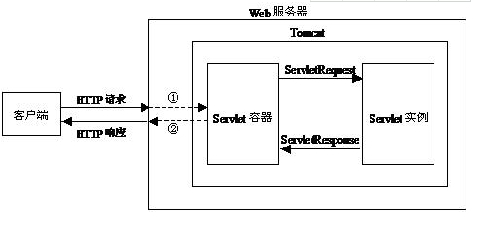 一个Http的具体处理流程：
1.Web客户向Servlet容器（Tomcat）发出Http请求
2.Servlet容器分析客户的请求信息
3.Servlet容器创建一个HttpRequest对象，将客户请求的信息封装到这个对象中
4.Servlet容器创建一个HttpResponse对象
5.Servlet容器调用HttpServlet对象的service方法，把HttpRequest对象与HttpResponse对象作为参数传给HttpServlet对象
6.HttpServlet调用HttpRequest对象的有关方法，获取Http请求信息
7.HttpServlet调用HttpResponse对象的有关方法，生成响应数据
8.Servlet容器把HttpServlet的响应结果传给Web客户
Tomcat下Servlet的配置文件：web.xmlweb.xml的作用是配置Http和Servlet之间的映射关系、filter、context参数等。这样通过这份约定的配置文件，Tomcat可以把Http请求映射到不同的Servlet实例上。所以，在Servlet时代的web.xml中，会有很多的项配置。 SpringMVC的改变SpringMVC也是Servlet的实现，只不过SpringMVC增加了一个DispatchServlet，所有的http请求都是映射到这个Servlet上，请求进入到这个Servlet中之后，就算进入到了框架之中了，由这个Servlet来统一的分配http请求到各个Controller，接下来的事情大家就清楚了。

Springioc的底层原理
IOC的实现原理—反射与工厂模式
反射机制概念

在运行期获得某个类的Class信息如它的属性、构造方法、一般方法后再考虑是否创建它的对象，这就需要用到反射！
.java文件在编译后会变成.class文件，这就像是个镜面，本身是.java，在镜中是.class，他们其实是一样的；那么同理，我们看到镜子的反射是.class，就能通过反编译，了解到.java文件的本来面目。
反射是Java语言的一个特性，它允许程序在运行时（注意不是编译的时候）来进行自我检查并且对内部的成员进行操作。例如它允许一个Java类获取它所有的成员变量和方法并且显示出来。
反射机制的作用
1、在运行时判断任意一个对象所属的类；
2、在运行时获取类的对象；
3、在运行时访问java对象的属性，方法，构造方法等。
首先要搞清楚为什么要用反射机制？直接创建对象不就可以了吗，这就涉及到了动态与静态的概念。
静态编译：在编译时确定类型，绑定对象，即通过。
动态编译：运行时确定类型，绑定对象。动态编译最大限度发挥了Java的灵活性，体现了多态的应用，有以降低类之间的藕合性。
反射机制的优缺点
反射机制的优点：可以实现动态创建对象和编译，体现出很大的灵活性（特别是在J2EE的开发中它的灵活性就表现的十分明显）。通过反射机制我们可以获得类的各种内容，进行反编译。对于JAVA这种先编译再运行的语言来说，反射机制可以使代码更加灵活，更加容易实现面向对象。
反射机制的缺点：对性能有影响。使用反射基本上是一种解释操作，我们可以告诉JVM，我们希望做什么并且让它满足我们的要求。这类操作总是慢于直接执行相同的操作。
Spring中的IoC的实现原理就是工厂模式加反射机制
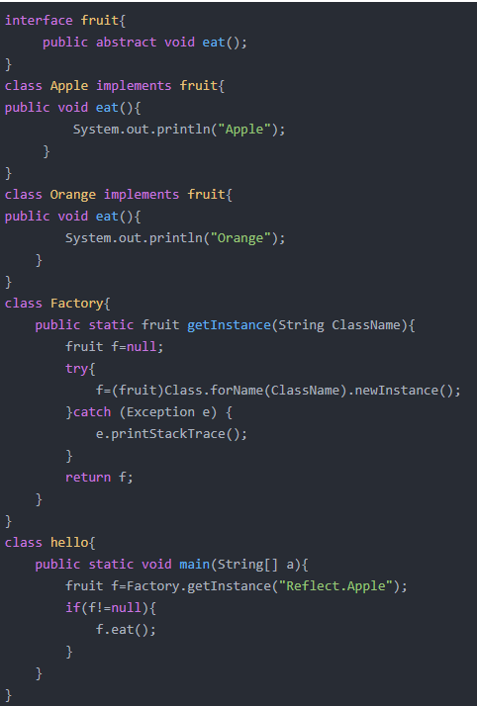
使用反射机制实现的工厂模式可以通过反射取得接口的实例，但是需要传入完整的包和类名。而且用户也无法知道一个接口有多少个可以使用的子类，所以我们通过属性文件的形式配置所需要的子类。
IOC容器的技术剖析
IOC中最基本的技术就是“反射(Reflection)”编程，通俗来讲就是根据给出的类名（字符串方式）来动态地生成对象，这种编程方式可以让对象在生成时才被决定到底是哪一种对象。只是在Spring中要生产的对象都在配置文件中给出定义，目的就是提高灵活性和可维护性。
我们可以把IOC容器的工作模式看做是工厂模式的升华，可以把IOC容器看作是一个工厂，这个工厂里要生产的对象都在配置文件中给出定义，然后利用编程语言提供的反射机制，根据配置文件中给出的类名生成相应的对象。从实现来看，IOC是把以前在工厂方法里写死的对象生成代码，改变为由配置文件来定义，也就是把工厂和对象生成这两者独立分隔开来，目的就是提高灵活性和可维护性。

集合

自己定义一个对象是否可以作为hashmap的key，答：重写equals方法和hashcode；为什么要重写
首先不重写 equals方法比较的是两个对象之间的内存地址是否相同，hashcode方法继承于Object，其hashcode码为默认的内存地址。
这里我们创建一个User对象，属性有age,name;
第一：假设两个方法都未重写，创建了两个相同对象：
User user1=new User(18,"周杰伦")；
User user2=new User(18,"周杰伦")；
由于这两个人是相同的，按照hashmap的要求，不能有重复的key值。但是存储到hashmap时，由于hashcode和equals没有被重写，这两个对象也就不同了，所以将会被保存到hashmap中，所以错误。
第二：假设重写了equals方法，没有重写hashcode方法，在进行进行存储的过程中，尽管equals比较两个对象相同，但是hashcode方法得到的值不同，这两个对象也就不同，所以将会被保存到hashmap中，所以错误。
HashMap中的比较key是这样的，先求出key的hashcode(),比较其值是否相等，若相等再比较equals(),若相等则认为他们是相等的。若equals()不相等则认为他们不相等。如果只重写hashcode()不重写equals()方法，当比较equals()时只是看他们是否为同一对象（即进行内存地址的比较）,所以必定要两个方法一起重写。HashMap用来判断key是否相等的方法，其实是调用了HashSet判断加入元素 是否相等。

final关键字

1.final域的重排序规则
①在构造函数内对一个final域的写入，与随后把这个被构造对象的引用赋值给一个引用变量，这两个操作之间不能重排序--对应写final域。
②初次读一个包含final域的对象的引用，与随后初次读这个final域，这两个操作之间不能重排序--对应读final域。

写final域的重排序规则
包含两个方面：
1.JVM会禁止编译器把final域中的写排序到构造函数之外。
2. 编译器会在final域的写之后，构造函数return之前，插入一个StoreStore屏障。该屏障禁止处理器把final域的写重排序到构造函数之外。
总结：写final域的重排序规则可以确保在对象引用为任意线程可见之前，对象的final域已经被正常的初始化了，而普通域不具有这样的保证。

读final域的重排序规则
读final域的重排序规则是，在一个线程中，初次读对象引用与初次读该对象包含的final域，JMM禁止处理器重排序这两个操作（仅仅针对处理器）。编译器会在读final域操作的前面插入一个LoadLoad屏障。
小结：读final域的重排序规则可以确保在读一个对象的final域之前，一定会先读包含这个final域的对象的引用。如果该引用不为空，那么引用对象的final域一定已经被初始化。
final域为数组的引用类型
写final域的重排序规则对编译器和处理器增加了如下约束：
在构造函数内对一个final引用的对象的成员域的写入，与随后在构造函数外把这个被构造对象的引用赋值给一个引用变量，这两操作之间不能进行重排序。
为什么final引用不能从构造函数中逸出？
前面我们提到过，写final域的重排序规则可以确保：在引用变量为任意线程可见之前，该引用变量指向的对象的final域已经在构造函数中被正确初始化过了。其实要得到这个效果，还需要一个保证：在构造函数内部，不能让这个被构造对象的引用为其他线程可见，也就是对象引用不能在构造函数中“逸出”。
public FinalReferenceEscapeExample () {
i = 1; //1写final域
obj = this; //2 this引用在此“逸出”
}
从上图我们可以看出：在构造函数返回前，被构造对象的引用不能为其他线程可见，因为此时的final域可能还没有被初始化。在构造函数返回后，任意线程都将保证能看到final域正确初始化之后的值。
final语义在处理器中的实现
以x86处理器为例。由于x86处理器不会对写-写操作做重排序，所以在x86处理器中，写final域需要的StoreStore障屏会被省略掉。同样，由于x86处理器不会对存在间接依赖关系的操作做重排序，所以在x86处理器中，读final域需要的LoadLoad屏障也会被省略掉。也就是说在x86处理器中，final域的读/写不会插入任何内存屏障！

java基础

序列化，反序列化，什么时候用？ 如何对一个对象序列化
1.序列化和反序列化的概念
序列化：把对象转换为字节序列的过程称为对象的序列化。
反序列化：把字节序列恢复为对象的过程称为对象的反序列化。
2,什么情况下需要序列化
当你想把的内存中的对象状态保存到一个文件中或者数据库中时候；
当你想用套接字在网络上传送对象的时候；
当你想通过RMI传输对象的时候；（远程方法调用）
3,如何实现序列化
实现Serializable接口即可
实现toString方法
设置serialVersionUID 值
序列化
ObjectOutputStream代表对象输出流：
它的writeObject(Object obj)方法可对参数指定的obj对象进行序列化，把得到的字节序列写到一个目标输出流中。
ObjectOutputStream oos = new ObjectOutputStream(new FileOutputStream(new File("d:/flyPig.txt")));
oos.writeObject(flyPig);

返序列化
ObjectInputStream代表对象输入流：
它的readObject()方法从一个源输入流中读取字节序列，再把它们反序列化为一个对象，并将其返回。
ObjectInputStream ois = new ObjectInputStream(new FileInputStream(new File("d:/flyPig.txt")));
FlyPig person = (FlyPig) ois.readObject();
实现这个Serializable 接口的时候，一定要给这个 serialVersionUID 赋值
model bean 实现了个这个接口，你没写这个 serialVersionUID 那么在后来扩展的时候，可能就会出现不认识旧数据的bug，序列化运行时使用一个称为 serialVersionUID 的版本号与每个可序列化类相关联，该序列号在反序列化过程中用于验证序列化对象的发送者和接收者是否为该对象加载了与序列化兼容的类。如果接收者加载的该对象的类的 serialVersionUID 与对应的发送者的类的版本号不同，则反序列化将会导致 InvalidClassException。可序列化类可以通过声明名为 "serialVersionUID" 的字段（该字段必须是静态 (static)、最终 (final) 的 long 型字段）显式声明其自己的 serialVersionUID。
如果可序列化类未显式声明 serialVersionUID，则序列化运行时将基于该类的各个方面计算该类的默认 serialVersionUID 值，计算默认的 serialVersionUID 对类的详细信息具有较高的敏感性，根据编译器实现的不同可能千差万别，这样在反序列化过程中可能会导致意外的 InvalidClassException。

如何创建不可变的类
- 将类声明为final，所以它不能被继承
- 将所有的成员声明为私有private的，这样就不允许直接访问这些成员
- 对变量不要提供setter方法
- 将所有可变的成员声明为final，这样只能对它们赋值一次
- 通过构造器初始化所有成员，进行深拷贝(deep copy)
- 在getter方法中，不要直接返回对象本身，而是克隆对象，并返回对象的拷贝

Final
final修饰的对象可以改变引用吗，可以改变值吗？
基本数据类型的变量，则其数值一旦在初始化之后便不能更改；
如果是引用类型的变量，则在对其初始化之后便不能再让其指向另一个对象

Integer和int有啥区别，integer中有哪些特殊的函数
- Integer是int的包装类，int则是java的一种基本数据类型
2、Integer变量必须实例化后才能使用，而int变量不需要
3、Integer实际是对象的引用，当new一个Integer时，实际上是生成一个指针指向此对象；而int则是直接存储数据值
4、Integer的默认值是null，int的默认值是0
.ParseInt(String s)方法（将基本类型转换成字符串）
.toString()。Integer类中的静态方法toString()转换成字符串
关于Integer和int的比较
1、由于Integer变量实际上是对一个Integer对象的引用，所以两个通过new生成的Integer变量永远是不相等的（因为new生成的是两个对象，其内存地址不同）。
Integer i = new Integer(100);
Integer j = new Integer(100);
System.out.print(i == j); //false
2、Integer变量和int变量比较时，只要两个变量的值是向等的，则结果为true（因为包装类Integer和基本数据类型int比较时，java会自动拆包装为int，然后进行比较，实际上就变为两个int变量的比较）
Integer i = new Integer(100);
int j = 100；
System.out.print(i == j); //true
3、非new生成的Integer变量和new Integer()生成的变量比较时，结果为false。（因为非new生成的Integer变量指向的是java常量池中的对象，而new Integer()生成的变量指向堆中新建的对象，两者在内存中的地址不同）
Integer i = new Integer(100);
Integer j = 100;
System.out.print(i == j); //false
4、对于两个非new生成的Integer对象，进行比较时，如果两个变量的值在区间-128到127之间，则比较结果为true，如果两个变量的值不在此区间，则比较结果为false
Integer i = 100;
Integer j = 100;
System.out.print(i == j); //true
Integer i = 128;
Integer j = 128;
System.out.print(i == j); //false
对于第4条的原因：
java在编译Integer i = 100 ;时，会翻译成为Integer i = Integer.valueOf(100)；，而java API中对Integer类型的valueOf的定义如下：
public static Integer valueOf(int i){
assert IntegerCache.high >= 127;
if (i >= IntegerCache.low && i <= IntegerCache.high){
return IntegerCache.cache[i + (-IntegerCache.low)];
}
return new Integer(i);
}
java对于-128到127之间的数，会进行缓存，Integer i = 127时，会将127进行缓存，下次再写Integer j = 127时，就会直接从缓存中取，就不会new了。

网络

tcp三次握手导致DDoS攻击怎么应对
硬件：
1. 增加带宽
带宽直接决定了承受攻击的能力，增加带宽硬防护是理论最优解，只要带宽大于攻击流量就不怕了，但成本非常高。
2、提升硬件配置
在有网络带宽保证的前提下，尽量提升CPU、内存、硬盘、网卡、路由器、交换机等硬件设施的配置，选用知名度高、 口碑好的产品。
3、 硬件防火墙
将服务器放到具有DDoS硬件防火墙的机房。专业级防火墙通常具有对异常流量的清洗过滤功能，可对抗SYN/ACK攻击、TCP全连接攻击、刷脚本攻击等等流量型DDoS攻击
单个主机:
1、及时修复系统漏洞，升级安全补丁。
2、关闭不必要的服务和端口，减少不必要的系统加载项及自启动项，尽可能减少服务器中执行较少的进程，更改工作模式
3、iptables
4、严格控制账户权限，禁止root登录，密码登录，修改常用服务的默认端口
整个服务器系统：
1. 负载均衡
使用负载均衡将请求被均衡分配到各个服务器上，减少单个服务器的负担。
2、CDN
CDN是构建在网络之上的内容分发网络，依靠部署在各地的边缘服务器，通过中心平台的分发、调度等功能模块，使用户就近获取所需内容，降低网络拥塞，提高用户访问响应速度和命中率，因此CDN加速也用到了负载均衡技术。相比高防硬件防火墙不可能扛下无限流量的限制，CDN则更加理智，多节点分担渗透流量，目前大部分的CDN节点都有200G 的流量防护功能，再加上硬防的防护，可以说能应付目绝大多数的DDoS攻击了。
3. 分布式集群防御
分布式集群防御的特点是在每个节点服务器配置多个IP地址，并且每个节点能承受不低于10G的DDoS攻击，如一个节点受攻击无法提供服务，系统将会根据优先级设置自动切换另一个节点，并将攻击者的数据包全部返回发送点，使攻击源成为瘫痪状态，从更为深度的安全防护角度去影响企业的安全执行决策。
4、安全域划分

